Projektplan
Operation Västerås
Förbättra arbetsmiljö och tillgänglighet

Innehåll
1 Syftet med dokumentet 2
2 Grundläggande information 2
2.1 Bakgrund 2
2.2 Syfte 3
3 Mål 4
3.1 Nyttoanalys 4
3.2 Effektmål 4
3.1 Projektmål 5
4 Krav på projektet 7
4.1 Förutsättningar 7
4.2 Avgränsningar 7
5 Kopplingar till andra projekt och verksamheter 7
6 Planer 7
6.1 Tidplan 7
6.2 Beslutspunkter 8
6.3 Resursplan 8
6.4 Budget och finansiering 9
7 Projektorganisation 10
7.1 Organisationsschema 10
8 Kommunikation 11
8.1 Kommunikation och rapportering inom projektet 11
8.2 Kommunikationsplan till projektets intressenter 12
9 Kvalitet 12
9.1 Projektrutiner 12
10 Risker 12
11 Överlämning av projektets resultat (BP4 och eventuellt BP3:or) 12
12 Projektavslut (BP5) 13

Syftet med dokumentet
Definiera och avgränsa projektets åtagande. Beskriva planeringen av genomförandet inom dess ramar och förutsättningar. Vara en överenskommelse mellan projektledare och projektägare och ett underlag för beslut att starta genomförandet av projektet (BP2).

Grundläggande information

Bakgrund
De senaste åren har det blivit svårare att behålla och rekrytera specialistsjuksköterskor och undersköterskor till operationsavdelningen i Västerås. Detta har resulterat i att antalet medarbetare minskat och att verksamheten fått svårt att leva upp till sitt nuvarande uppdrag.

Utifrån denna problematik genomförde operationskliniken en förstudie ”Attraktiv arbetsplats och akutsektion på operationsavdelningen Västerås” under 2022. I detta projekt kommer ett urval av förslagen från förstudierna realiseras i syfte att förbättra arbetsmiljön och öka tillgängligheten för patienterna.

Operationsavdelningens primära uppdrag är att tillgodose det akuta uppdraget dygnet runt och för det krävs ett stort antal medarbetare. Under de senaste åren har flertalet medarbetare valt att söka sig till verksamheter som till exempel erbjuder mer attraktiva arbetstider.

Svårigheten att rekrytera har resulterat i att operationsavdelningen behövt minska antal operationssalar för elektiv kirurgi. På grund av uppskjuten vård bland annat relaterat till pandemin samt svårigheter att bibehålla och rekrytera personal befinner sig Region Västmanland i ett ansträngt läge med långa köer till operation och behovet att av kunna rekrytera personal har eskalerat. För att komma till rätta med situationen beslutades att hyra in externa operationslag för i syfte att hantera kösituationen. Närvaron av dessa skapade försämrad arbetsmiljö och produktivitet hos ordinarie personal. Att använda sig av inhyrd personal är inte i linje med regionens uttalade mål att vara oberoende av bemanningsföretag och har dessutom medfört negativa effekter för kompetensförsörjningen. I dagsläget krävs viss inhyrd personal för att klara av bemanningen.

Under 2023 har NAV projektet ”Nytt akutsjukhus i Västerås” genomfört en förstudie ”Framtida arbetssätt på centraloperation, intervention och sterilcentral” i syfte att påbörja förberedelser inför planerad inflyttning till operationsverksamhetens nya lokaler i Västerås Nya akutsjukhus 2030.
Flera av de förberedande aktiviteter som behöver genomföras innan övergången till det nya akutsjukhuset kommer fortsätta och integreras i detta projekt.

Inför projektstarten har intervjuer genomförts med opererande klinikers verksamhetschefer i syfte att inhämta deras perspektiv på samarbetet med operationskliniken. Materialet kommer sammanställas och användas som en av flera utgångspunkter i delprojekten.

Syfte
Projektet ska skapa en attraktiv arbetsplats för medarbetare vid operationsavdelningen i Västerås med en långsiktig och hållbar kompetensförsörjning, samt en vård som kännetecknas av trygghet och teamkänsla.
För ökad tillgänglighet ska projektet optimera arbetssätt för operationsplanering och patientflöden samt skapa effektiva team.

Mål

Nyttoanalys
En förenklad nyttoanalys är genomförd 2023-09-18 och ligger till grund för effektmålen. Resultatet av analysen med identifierade nyttor och kostnader för projektet bifogas, se bilaga 1.
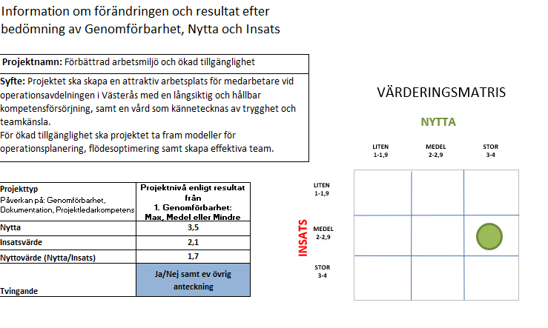

Effektmål

Nr | Effektmål | Mäts genom | Effektmål uppnått  (åå-mm)
 | Sjukfrånvarotal ska minska enligt mål i verksamhetsplan | Statistik sjukfrånvaro | 2025-12
 | Medarbetarengagemang ska öka enligt mål i förvaltningsplan | Förbättrat resultat i Medarbetarenkät (HME) | 2025-12
 | Kostnader för extern inhyrd personal ska minska till 2 procent eller lägre för sjuksköterskor vid operationsavdelningen i Västerås  Verksamheten ska drivas med tillsvidareanställd personal | -Andel inhyrd personal | 2025-12
 | Produktivitet ska överensstämma med behovet:  - Effektiviserade vårdprocesser  - Införande av preoparea  - Ökat antal genomförda operationer  Minskad andel köpt vård | - Statistik väntelistor  - Statistik genomförd kirurgi  - Statistik genomförd köpt vård | 2025-12
 | Vårdkvalitet och patientsäkerhet ska öka genom:  Bibehålla eller öka kvalitetsindex | - Kvalitetsindex i SPOR | 2025-12

Projektmål
Sedan projektdirektivet godkänts har behov av att förtydliga projektmålen identifierats. I projektplanen har därför projektmålen bearbetats i enlighet med SMART = Specifikt, Mätbart, Accepterat, Realistiskt och Tidsatt.

Nr | Projektmål | Spårbarhet till Effektmål
 | Nya arbetssätt/ arbetsuppgiftväxling/effektiva team  Fortlöpande under projekttiden vecka 4 – 49, 2024 ska beslutsunderlag tas fram gällande:  - Hur arbetssätten på operationsavdelningen kan effektiviseras  - Vilka arbetsuppgifter som kan optimeras genom växling och som stödjer övergång mot NAV  - Hur samarbetet mellan operationsklinikens enheter och opererande kliniker kan förbättras  - Hur teamarbetet på operationssal kan utvecklas  - Hur nya arbetssätt kan implementeras och utvärderas | E1,E2,E3,E5
 | Införande av preoparea  Fortlöpande under projekttiden vecka 4 – 49, 2024 ska beslutsunderlag tas fram gällande:  - Lokalisation och identifierat behov av utrustning  - Kriterier för målgrupp  - Bemanning  - Arbetsrutiner  - Plan för införande och utvärdering | E4,E5
 | Kompetensutveckling  Fortlöpande under projekttiden vecka 4 – 49, 2024 ska beslutsunderlag tas fram gällande:  - Vilken kompetens operationssjuksköterskor, anestesisjuksköterskor och undersköterskor behöver för att bedriva självständigt arbete jourtid  - Plan för utbildningspaket för att tillgodose kompetensbehovet  - Möjlig specialisering mot vissa operationsingrepp  - Hur behovet av kompetens tillgodoses och bibehålles för varje yrkesgrupp  - Hur möjligheter till forskning kan främjas | E1,E2
 | Operationsplanering  Fortlöpande under projekttiden vecka 4 – 49, 2024 ska beslutsstöd för strategisk och taktisk operationsplanering tas fram genom:  - Kartläggning av operationsanmälningar  - Kartläggning av väntelistor  - Kartläggning av akuta och elektiva flöden  - Uppföljning av antal planerade/genomförda/strukna operationer  - Optimerat operationsprogram och salsutnyttjande med jämn patientmix som optimerar flödet på alla operationsavdelningens enheter  - Kontinuerlig uppföljning av operationsplanering med 2–3 veckors intervall  - Att säkerställa korrekt indata/utdata till/från digitala stödsystem | E4
 | Schemaläggning  Fortlöpande under projekttiden vecka 4 – 49, 2024 ska beslutsunderlag tas fram gällande:  - Optimerad bemanning i relation till antal operationer och dygn  - På vilket sätt behovet av kompetens kan tillgodoses för att stödja effektivt teamarbete  - Hållbar och långsiktig planering för sommarverksamhet  - Utökat antal dagtjänster utifrån framtida behov | E1-E4
 | Akut flöde/elektivt flöde  Fortlöpande under projekttiden vecka 4 – 49, 2024 ska beslutsunderlag tas fram gällande:  - På vilket sätt akuta och elektiva flöden kan separeras  - Möjlig lokalisering av akutsalar | E4

Procentuell viktfördelning för målstyrning av projektet enligt direktiv:
Tid | Kostnad  Utgifter/Resurs | Resultat
50 % | 0 % | 50 %

Krav på projektet

Förutsättningar
En förutsättning för projektets genomförande att projektet erhåller resurser i avsatt tid för projektägare, styrgrupp, projektledare, delprojektledare, projektgrupper, referensgrupper och referenspersoner

Avgränsningar
Omstrukturering av ekonomistyrning, Cosmic förvaltning och HSA indelning ingår inte i projektet. Kostnader för installation av robot 2, förråd och diskmöjligheter ingår inte i projektet. Frågor som berör kollektivavtal kommer inte hanteras i projektet.

Kopplingar till andra projekt och verksamheter
Kopplingar finns till opererande kliniker för utveckling av samarbete inom samtliga delprojekt. Intervjuer och fortlöpande dialog kommer genomföras under projektet

Kopplingar finns till ”NAV -projektet” och projekt ”Utveckla arbetssätt och säkra kompetens”. Projektet kommer genomföra regelbundna avstämningar med projektens projektledare för att inhämta och överföra kunskap mellan projekten i syfte att undvika dubbelarbete och suboptimering.

Beroende finns till förvaltningsledningens direktiv ”HoS 2029” gällande samlokalisering av operationsverksamheten i Västerås och Köping i NAV.
Projektet kommer bevaka och förhålla sig till gällande beslut i frågan.

Planer

Tidplan
Initierings-och etableringsfasen genomförs under april-september 2023. Genomförandefasen genomförs under oktober 2023 till och med december 2024. Avvecklingsfasen genomförs under december 2024 - februari 2025.
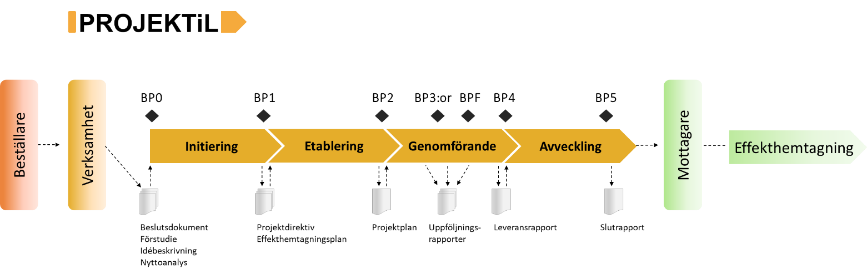

Beslutspunkter

Beslutspunkt | Beslut | Beskrivning | Datum
BP2 | Beslut att starta/inte starta genomförandet av projektet | Beslut enligt godkänd projektplan | 2024-01-22
BP3 | Styrgruppsbeslut | Beslut om delleveranser | Löpande
BPF | Beslutspunkt förvaltning | Beslut enligt förslag inför övergång från projekt till förvaltning enligt framtagna mallar/checklista | 2025-01-15
BP4 | Beslut att godkänna/inte godkänna projektets resultat för leverans till mottagaren | Beslut enligt leveransrapport om överlämning av projektets resultat till mottagaren | 2025-01-15
BP5 | Beslut att godkänna/inte godkänna att projektet avslutas | Beslut enligt godkänd slutrapport | 2025-02-28

Resursplan

 |  |  | Muntligt /Skriftligt
Extern projektledare | Projekttimmar för projektet | 2000 timmar | Skriftligt
Lokal projektledare | Projekttimmar för projektet | 1000 timmar | Skriftligt
3 delprojektledare | Projekttimmar för projektet | 1500 timmar | Muntligt
30 projektmedlemmar | Projekttimmar för projektet | 1800 timmar | Muntligt

Budget och finansiering
Tidsåtgång för projektet och studiebesök finansieras inom befintlig ram. Finansieringsmedel har sökts och erhållits från Centrala patientsäkerhetsteamet och fler ansökningar kommer utgå under projekttiden. Kostnader i samband med driftsättning finansieras av operationsavdelningen i Västerås.
Bedömningen är att i arbetsuppgiftväxlingen nyttja annan personalgrupp än egen kan tillkomma kostnader för köpta tjänster från exempelvis VNS, Sjukvårdsfarmaci. Den egentliga kostnaden är svårbedömd. Vid nyttjande av egen personal till ren produktion när övriga arbetsuppgifter utförs av stödfunktioner uppstår kostnadsneutralitet.
Kostnader kan behöva utgå för utbildningsinsatser kring nya arbetssätt, NAV och kompetensutveckling.
Införandet av preoparea kommer generera utökat tjänsteutrymme för bemanning. Införandet av preoparea beräknas öka produktiviteten på operationssal utifrån att arbetsuppgifterna flyttas från förberedelser på operationssal till preoparean.
Projektet som helhet beräknas generera minskade kostnader för extern inhyrd personal.
Kostnadspost | Beskrivning | Intern kostnad | Extern kostnad
Studiebesök | Inhämta kunskap till delprojekten | 100 000 kr | 0 kr
Kostnader relaterade till driftsättning | Beskrivning | Intern kostnad | Extern kostnad
Utökat tjänsteutrymme | Preoparea (utökning 1 ssk 1 usk) | 1400 000 kr | 0 kr
Köpta tjänster | VNS uppgiftväxling | 3600 000 kr | 0 kr
Köpta tjänster | Sjukvårdsfarmaci uppgiftväxling | 0 kr | 0 kr
Preoparea | Medicinteknisk utrustning | 60 000 kr | 0 kr
Utbildning | Kompetensutveckling (annan än intern tid) | 100 000 kr | 0 kr
Utbildning | Utbildningsdagar (annan än intern tid) | 100 000 kr | 0 kr

Projektorganisation

Organisationsschema
Projektets organisation är fördelat enligt nedan:
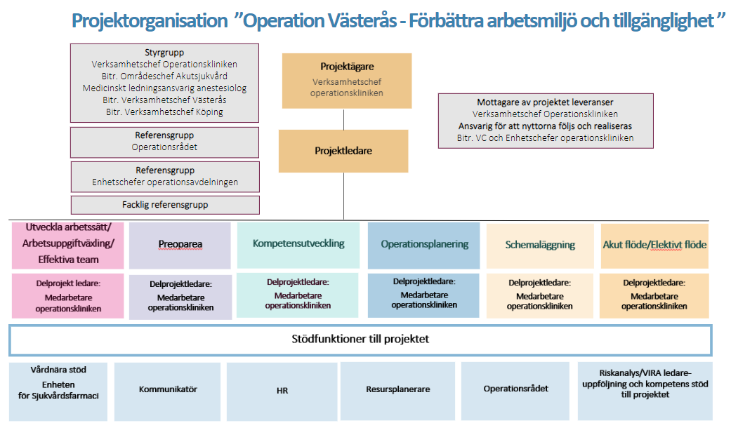

På grund av att detta projekt pågår samtidigt som NAV-projektet har denna arbetsmodell med arbetsområden tagits fram: Strategisk/taktisk planering, Patientflöden, Kompetens/resurser, Materialhantering OP/STC, Digitala stöd. Röda boxar ingår i detta projekt. Till varje delprojekt finns en ansvarig enhetschef som stöd.
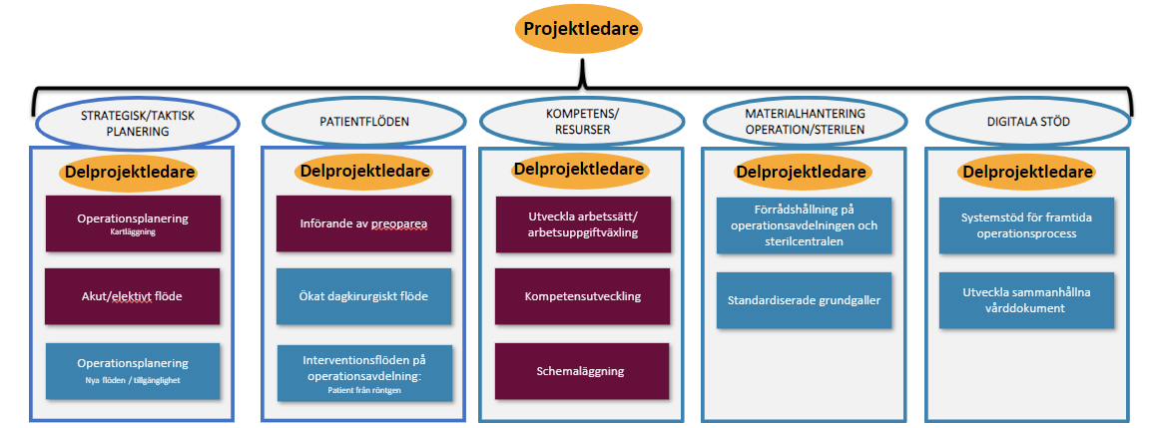
Arbetsmodellen syftar till att ge överblick över vilka som ansvarar för delprojekt i arbetsområden samt hur de prioriteras inom varje område.
Deltagare
Roll | Namn
Projektägare: | Verksamhetschef Operationskliniken
Projektledare: | Utvecklare, planerings och utvecklingsstaben, projektledare operationskliniken
Styrgrupp: | Verksamhetschef Operationskliniken  Biträdande verksamhetschef Operationskliniken och operationsavdelning Västerås  Biträdande områdeschef Akutsjukvård  Överläkare Operationskliniken  Biträdande Verksamhetschef Operationskliniken operation och dagkirurgi i Köping
Mottagare av projektets resultat (ev Förvaltningsledare): | Verksamhetschef Operationskliniken
Ansvarig för effektuppföljning: | Biträdande verksamhetschef Operationskliniken och operationsavdelning Västerås, Enhetschefer operationskliniken
Kommunikationsansvarig: | Kommunikatör
Delprojektledare: | Medarbetare operationskliniken

Kommunikation

Kommunikation och rapportering inom projektet

Deltagare | Mötesfrekvens | Mötesdokumentation
Projektledare, Håkan Scheer, Christina Gunnarsson, Susanne Barre | Veckovis | Muntlig och skriftlig
Projektledare | Veckovis | Muntlig rapportering
Styrgruppsmöten | Månadsvis | Muntlig och skriftlig
Enhetschefsmöten | Månadsvis | Muntlig rapportering
Delprojektledarmöten | Kontinuerligt utifrån behov | Muntlig och skriftlig
Lokal samverkan | Månadsvis | Muntlig rapportering
Kliniksamverkan | Vid beslutspunkter | Muntlig och skriftlig

Kommunikationsplan till projektets intressenter

Projektets kommunikationsplan redovisas i bilaga 2.

Kvalitet

Projektrutiner
Projektarbetet sker enligt PROJEKTiL. De underlag som levereras från delprojekten hanteras enligt följande process inför eventuell implementering:
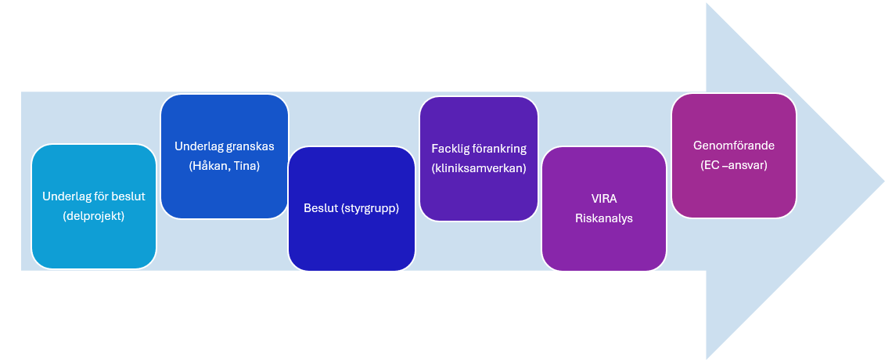
Implementering av delleveranser kommer genomföras fortlöpande under projekttiden med stöd av Folkhälsomyndighetens modell. Information kan inhämtas via följande länk: Checklista för implementering med kvalitet – Från nyhet till vardagsnytta – om implementeringens mödosamma konst (folkhalsomyndigheten.se)

Risker
En riskanalys för projektets genomförande har genomförs 2024-01-31 och finns dokumenterad i enlighet med regionens riskmodell VIRA.
Separat VIRA genomförs inför implementering av förändrade arbetssätt.

Överlämning av projektets resultat (BP4 och eventuellt BP3:or)
Beslut om godkännande av slutprodukt ska tas i styrgruppen vid BPF/BP4 i samband med leveransen. Överlämning av leveranser till förvaltning kommer att ske senast 2025-01-15.
Vid överlämning kallar projektet till ett möte då leveransen redovisas med genomgång av dokumentation samt en eventuell restlista (enligt mallar som stöd för beslutspunkten BPF och BP4). Projektledare och delprojektledare kommer att närvara vid överlämningsmötet. Efter överlämningen ansvarar förvaltarorganisationen för förvaltning av den överlämnade leveransen, användarstöd samt att dokumentationen blir arkiverad och tillgänglig för berörda personer.

Projektavslut (BP5)
Projektet är avslutat när:
- Slutrapporten är godkänd av projektägaren
- All projektdokumentation är arkiverad på bestämd plats
- När överlämnad leverans är godkänd av mottagaren
- Ansvarig är utpekad för att följa upp projektets nytta för verksamheten
- Projektägaren har förklarat projektet avslutat.

Referenser/Bilagor som det hänvisas till:
Bilaga nr | Namn | Version
1 | Nyttoanalys | 1
2 | Kommunikationsplan | 2

Checklista inför beslut, BP2 | JA | NEJ | Kommentar
Projektägare och styrgrupp är utsedda och införstådda med åtagandet | x
Mottagare för förvaltning av projektets resultat är utsedd och informerad om åtagandet vad gäller exempelvis uppdrag och eventuella kostnader | x
Ansvarig för att följa upp nyttoeffekterna från projektet är utsedd och informerad om åtagandet | x
Effektmålen för projektet är dokumenterade | x
Effekthemtagningsplanen är uppdaterad med ev ny information hur effektmålen ska följas upp | x |  | Se effektmål
Projektmålen för projektet är tydliga och dokumenterade både gällande kostnad/resurser, tid och resultat | x |  | Projektmålen har förtydligats utifrån projektdirektivet
Förväntat resultat (leverans) från projektet är tydligt definierat och dokumenterat | x
Tidpunkt för leverans är väl vald och förankrad hos mottagaren | x
Projektplanen är tidsatt per fas |  | x | Det är inte rimligt att sätta tidsramar för delprojekten utifrån begränsad resurstillgång
Risker i projektet är tydligt dokumenterat inklusive åtgärder samt ansvarig för att hantera dem | x
Projektmedlemmar är utsedda | x |  | Projektmedlemmar är utsedda till de första tre delprojekten. Övriga utses inför hösten 2024.
Samtliga resurser för projektet är säkrade med resurskontrakt och införstådda med åtagandet |  | x | Ej aktuellt för detta projekt
Projektets avgränsningar är tydligt definierade och dokumenterade | x
Hänsyn har tagits till Regionens hållbarhetsaspekter | x

Beslut – Kryssa i rutan för rätt alternativ | JA | NEJ | Kommentar
Beslut att starta Genomförandefasen, BP2 | x
Beslut att bordlägga beslutet |  | x

Datum: Datum:

Underskrift Projektägaren Underskrift Projektledare
Namnförtydligande Namnförtydligande

(Ange om godkännandet ovan har ersatts av en elektronisk signatur i projektverktyget)

